**Djtechno : Jurnal Teknologi Informasi**

Vol.xxx, No.xxx, Bulan Tahun

E-ISSN: [2745-3758,](https://issn.lipi.go.id/terbit/detail/1596690967) P-ISSN : [2776-8546D](https://issn.lipi.go.id/terbit/detail/20210426211568512)OI: [10.46576/djtechno](https://jurnal.dharmawangsa.ac.id/index.php/djtechno)

# PERANCANGAN SISTEM INFORMASI PEMBELIAN TIKET WISATA BERBASIS WEB

**Aulia Khasanah Putri1, Putri Khoddijah2, Syahida 3, Mentari Tri Indah Rahmayani4**

1,2,3) Ekonomi Syariah, Syariah dan Ekonomi Islam, Sekolah Tinggi Agama Islam (STAIN) Bengkalis, 4) Ilmu Komputer, Manajemen Dakwah, Sekolah Tinggi Agama Islam (STAIN) Bengkalis

**Article Info**

**ABSTRACT**

***Article history:***

Received: 19 November, 2023

Revised:24 November, 2023

Accepted: dd, Desember,

2023

## Abstrak

Pantai Indah Selat Baru merupakan pantai yang terdapat di Desa Selat Baru dan terletak sekitar 30 Kilometer dari Ibu Kota Bengkalis. Pantai ini menjadi tempat wisata favorit bagi para wisatawan dan masyarakat setempat. Saat ini pantai indah selat Baru masih belum mengembangkan sistem informasi untuk pembelian tiket secara online dan masih menggunakan tiket manual. Hal tersebut masih bisa dikatakan kurang efektif dan efisien, terutama bagi calon wisatawan yang tidak ingin antri jika ingin memasuki pantai. Berdasarkan permasalahan tersebut penulis akan membangun Sistem Informasi Pembelian Tiket dengan menggunakan metode SDLC. Metode SDLC merupakan salah satu metode pengembangan sistem informasi yang mengembangkan suatu sistem agar dapat menghasilkan output sistem berkualitas tinggi yang memenuhi ekspektasi user. Pengumpulan data dilakukan dengan cara observasi langsung dan mewawancarai beberapa pengunjung dan petugas yang ada disana. Penulis berharap dapat menghasilkan sebuah sistem informasi yang dapat melakukan pemesanan tiket dan penggunaan fasilitas yang dilakukan secara online, sehingga memudahkan pengunjung dalam berwisata.

**Kata Kunci: Software Development Life Cycle (SDLC), Sistem Informasi Pembelian Tiket, Website.**

### Abstract

Pantai Indah Selat Baru is a beach located in the village of Selat Baru and is located about 30 kilometers from the capital city of Bengkalis. This beach is a favorite tourist spot for tourists and local people. Currently, the beautiful beach of Selat Baru still has not developed an information system for purchasing tickets online and still uses manual tickets. This can still be said to be less effective and efficient, especially for prospective tourists who do not want to queue if they want to enter the beach. Based on these problems, the author will build a Ticket Purchase Information System using the SDLC method. The SDLC method is one of the information system development methods that develops a system in order to produce high-quality system output that meets user expectations. Data collection is done by direct observation and interviewing several visitors and officers who are there. The author hopes to produce an information system that can book tickets and use facilities online, making it easier for visitors to travel.

Keywords: Software Development Life Cycle (SDLC), Sistem Informasi Pembelian Tiket, Website.

Djtechno: Jurnal Teknologi Informasi oleh Universitas Dharmawangsa Artikel ini bersifat open access yang didistribusikan di bawah syarat dan ketentuan dengan Lisensi Internasional Creative Commons Attribution Non CommerciaL

ShareAlike 4.0 ([CC-BY-NC-SA)](https://creativecommons.org/licenses/by-nc-sa/4.0/)*.*



© 20xx Segala bentuk plagiarisme dan penyalahgunaan hak kekayaan intelektual akibat diterbitkannya jurnal teknologi informasi ini sepenuhnya menjadi tanggung jawab penulis.

***Corresponding Author:***

Aulia Khasanah Putri¹, Putri Khoddijah², Syahida³, Mentari Tri Indah Rahmayani

Sekolah Tinggi Agama Islam Negeri Bengkalis

Bengkalis,Riau

E-mail : vivoy12snewsp2021@gmail.com, putrikhoddijah23@gmail.com, syahidasida009@gmail.com, mentari.tri@gmail.com

## 1. PENDAHULUAN

Website merupakan kumpulan halaman-halaman yang digunakan untuk menampilkan informasi teks, gambar diam atau gerak, animasi, suara dan atau gabungan dari semuanya, baik yang bersifat statis maupun dinamis yang membentuk satu rangkaian bangunan yang saling terkait, yang masing-masing dihubungkan dengan (Latawala et al., n.d). Dengan faktor tersebut maka website sangat cocok digunakan untuk menyampaikan informasi karena penyebaran informasi melalui website sangat cepat lengkap dan mencakup area yang luas (dunia), serta perkembangan teknologi yang pesat membawa pengaruh diberbagai kehidupan salah satunya didunia informasi. Objek wisata merupakan tempat dimana kita dapat menemukan kesinambungan atau keserasian dan kebahagiaan dengan lingkungan hidup. Dengan berwisata kita dapat menghilangkan sedikit kejenuhan setelah melakukan berbagai aktivitas yang berat. Tempat-tempat wisata merupakan tempat yang paling ramai dikunjungi masyarakat, sehingga tempat wisata merupakan solusi yang baik untuk meningkatkan jumlah pendapatan masyarakat.

Adanya salah satu teknologi informasi yaitu internet dengan perkembangan inovasi yang dapat memudahkan kegiatan (Syahrizal et al.,2023) Proses pembelian tiket secara fisik dating langsung mulai tergeser oleh transaksi elektronik, karena transaksi elektronik dengan menggunakan internet dapat dilakukan secara efisien dan efektif. Teknologi informasi memang sudah tidak asing lagi bagi masyarakat, hadirnya internet dapat memudahkan segala kegiatan manusia. Saat ini pemakai jasa internet sebagai sarana untuk memperoleh informasi semakin banyak digunakan, karna jangkauannya yang luas internet sangat ideal bila digunakan sebagai sarana promosi dan sarana untuk mempublikasikan informasi. E-ticket museum bertujuan untuk memberikan kemudahan bagi pengunjung museum dalam melakukan pembelian tiket, selain itu memudahkan pengelola untuk laporan penjualan dan laporan pengunjung.

Selat Baru adalah salah satu desa yang terletak di Kecamatan Bantan, kabupaten Bengkalis, provinsi Riau, Indonesia. Daerah ini merupakan pusat pemerintahan kecamatan Bantan. Kelurahan Selat Baru ini terletak sebelah utara pulau Bengkalis. Kelurahan ini terkenal dengan adanya sebuah pantai yang memiliki ciri khas unik karna bibir pantainya yang landai, melebar jauh ketepi laut hingga ± 1000 meter pada saat air laut surut. Pantai ini terletak disebelah utara pusat desa tepatnya di Parit 1 (satu). Selat Baru yang menjadi pusat atau ibu kota kecamatan Bantan mempunyai lima dusun, diantaranya Dusun Beringin, Dusun Beringin Baru, Dusun Penawar Laut, Dusun Mekar indah, Dusun Pantai Indah. (Mukhsin, 2017).

Di Pantai Indah Selat Baru saat ini masih belum mengembangkan sistem informasi untuk pembelian tiket secara online dan masih menggunakan tiket manual. Hal tersebut masih bisa dikatakan kurang efektif dan efisien, terutama bagi calon wisatawan yang tidak ingin antri jika ingin memasuki Pantai Indah Selat Baru. Hal lain yang menjadi kerugian ialah petugas yang harus mengatur atau mencatat pengunjung yang ingin masuk dan saat ini masih menggunakan pencatatan di dalam buku. Oleh karena itu, penulis membuat sistem berbasis website yaitu “Perancangan Sistem Informasi Pembelian Tiket Berbasis Web” dimana website ini nantinya akan berisi pembelian tiket, pembayaran, validasi dengan scanning barcode dan juga berisikan informasi tentang Pantai Indah Selat Baru. Dengan adanya website pembelian tiket ini diharapkan dapat membantu para calon pengunjung Pantai Indah Selat Baru untuk dapat memasuki objek wisata tersebut serta dapat memberikan kemudahan para petugas agar tidak lagi mencatat jumlah masuk wisata secara manual.

## 2. METODE PENELITIAN

## A. Metode Pengumpulan Data

## 1) Metode Obsevasi

a. Teknik pengambilan sebuah informasi atau data dalam penelitian dimana peneliti mengamati secara langsung data dan masalah-masalah yang berkaitan dengan yang akan dibahas, kemudian mencatatnya (Santika et al., 2023) .

2) **Metode Wawancara**

a. Wawancara merupakan interaksi antar manusia, mengajukan beberapa pertanyaan yang terkait untuk mengumpulkan data atau informasi tertentu kepada pihak yang terkait (Restu et al., 2023)

3) **Penelitan Keputakaan**

a. Teknik digunakan untuk mengumpulkan data dengan membaca literature-literatur yang berhubungan dengan topik (Suriyanti et al., 2023)

## B. Metode Pengembangan

SDLC ( software development life cycle) adalah proses pembuatan dan pengubahan sistem serta model dan metodologi yang digunakan untuk mengembangan sistem rekayasa perangkat lunak. Dimana perancangan ini dilakukannya dimulai dari tahap hingga akhir. Metode SDLC ini dapat membantu kita memastikan bahwa proyek pengembangan perangkat lunak berjalan secara efisien dan menghasilkan produk yang berkualitas.

Beberapa manfaat SDLC yaitu, memtakan perencanaan, penjadwalan, dan estimasi proyek secara rinci. Meningkatkan kecepatan proses developing membantu untuk mengurangi resiko projek dan overhead rencana manajemen projek.

## 3. HASIL DAN PEMBAHASAN

Sistem yang berjalan khususnya dibagian pembelian tiket masih menggunakan sistem yang manual yang dapat memperlambat proses pembelian tiket. Maka dibuatlah web ini untuk media yang mengatur sistem pembelian tiket agar lebih efisen dalam penyelesaiannya.

## Usecase Diagram

Usecase Diagram merupakan prosesyang bekerja dengan cara menggambarkan interaksiyang terjadi antara pengguna dengan sebuah sistem, usecase diagram terdiri dari actor dan interaksi yang dilakukan (Setiyani, 2021)

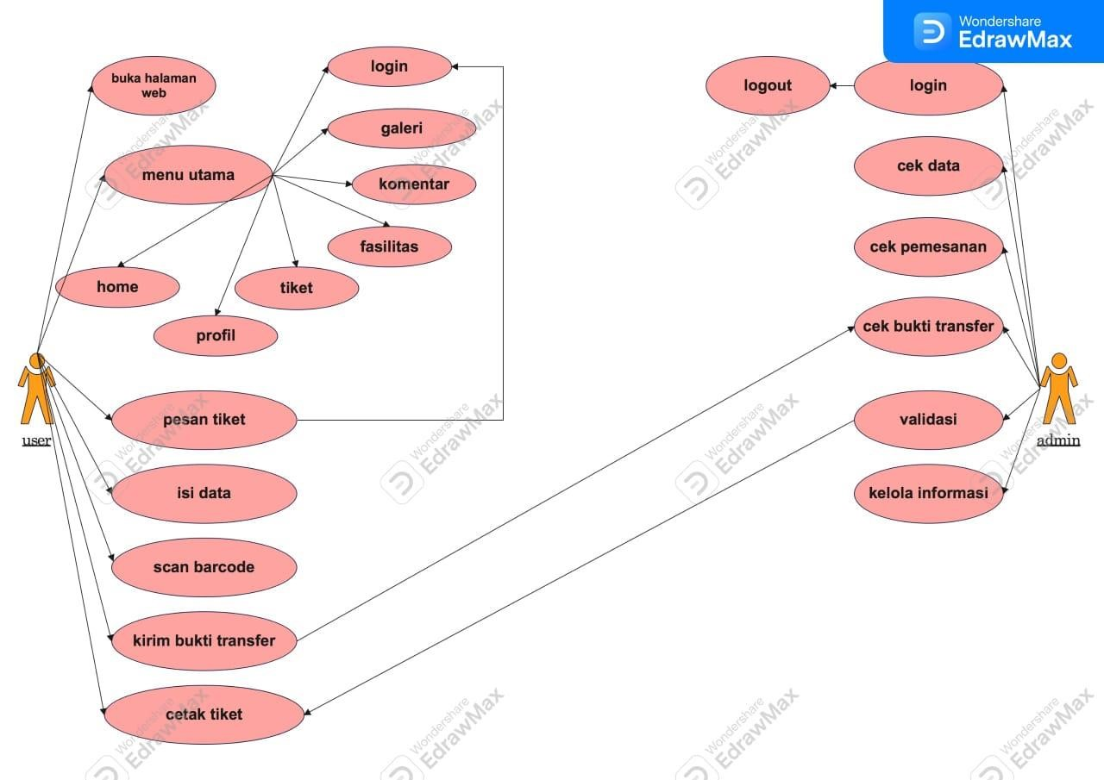

Gambar 1. *Use Case* Diagram Perancangan Sistem Pembelian Tiket

## A. Activity Diagram

Diagram yang menunjukkan sistem aktivitas yang dilakukan oleh pengguna dalam sistem. Dengan kata lain menggambarkan perilaku dalam sistem (Arisa et al., 2021). Aktivity Diagram Login Admin

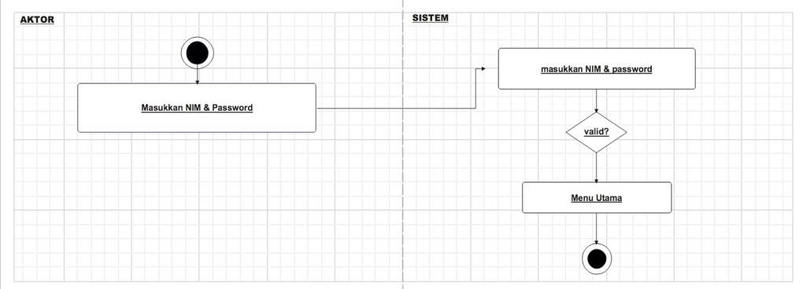

Gambar 2. *Aktivity* Diagram Login Admin

Activity Diagram pemesanan

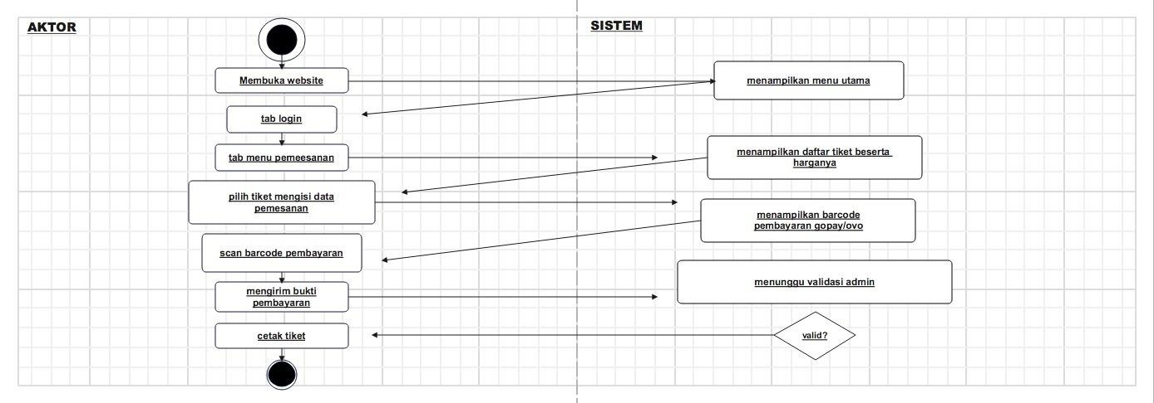

Gambar 3. *Aktivity* Diagram Pemesanan

Activity Diagram Komentar

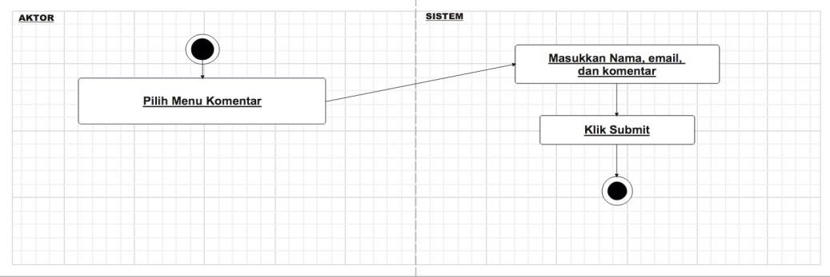

Gambar 4. *Aktivity* Diagram Komentar

## Fungsi Utama Perangkat Lunak Admin

|  |  |  |  |
| --- | --- | --- | --- |
| **No** | **Nama Fungsi** | **Desk** **ripsi** |  |
| **1.** | Login | Admin m emasukan username dan password |  |
| **2.** | Mengelola informasi | Admin memasukan, mengedit, menghapus menyimpan data | dan |
| **3.** | Logout | Admin keluar dari halaman |  |

## Fungsi Utama Perangkat Lunak Para pengunjung

|  |  |  |
| --- | --- | --- |
| **No** | **Nama Fungsi** | **Deskripsi** |
| **1** | Home | Pengunjung dapat melihat profil dan data laporan pembelian tiket yang telah di share oleh admin |
| 2 | Registrasi | Untuk mengetahui apakah tiket tersebut sudah digunakan atau belum |
| **3** | Login | Para pengunjung dapat memasukkan username dan password pada aplikasi |
| **4** | Profil User | Untuk melengkapi identitas pengunjung |
| **5** | Logout | Peserta keluar dari halaman web |

## B. Desain Layout

Tampilan Login

Login sangat diperlukan dalam sebuah system informasi, karena merupakan salah satu keamanan dalam system agar tidak terjadi hal-hal yang tidak diinginkan. Login pada Perancangan Sistem Informasi Pembelian Tiket ini digunakan untuk admin dan pengguna untuk memasuki aplikasi, admin untuk mengelola website dan pengguna untuk melakukan pemesanan.

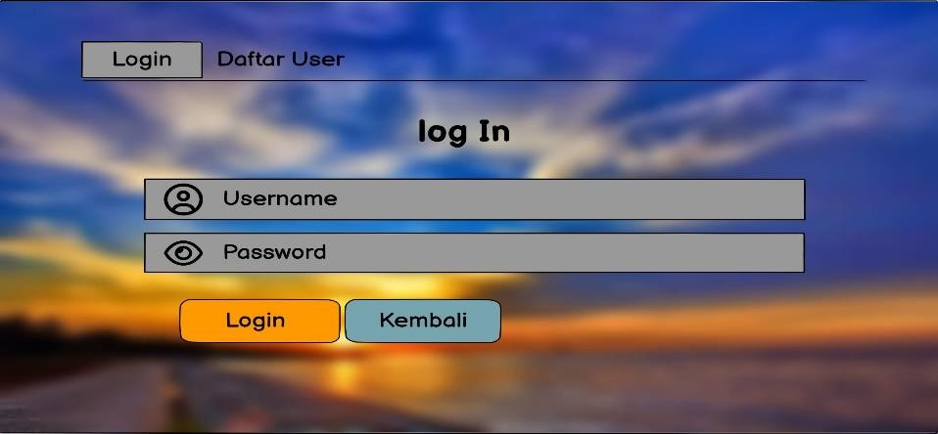

Gambar 5. Tampilan Menu LoginTampilan Menu Utama

Halaman Menu Utama adalah halaman utama dari perancangan system informasi pembelian tiket, pada halaman ini terdapat menu Home, Profil, Pesan tiket, Pesan fasilitas, Galeri Komentar dan Login. Untuk melakukan pemesanan maka pengguna harus login terlebih dahulu.

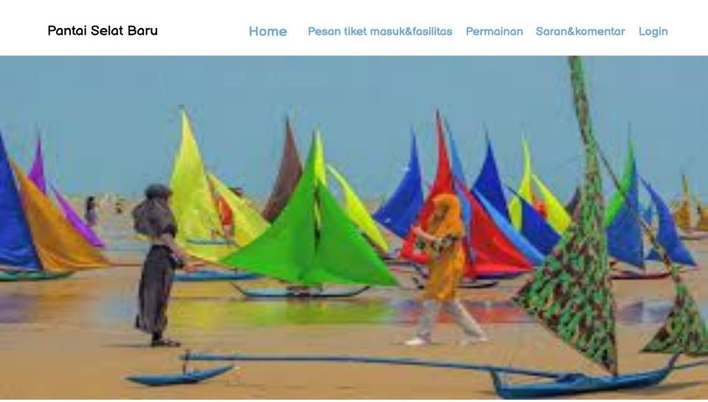

Gambar 6. Tampilan Menu Utama

Tampilan Profil

Menu Profil berguna untuk mengubah profil pengguna tersebut.

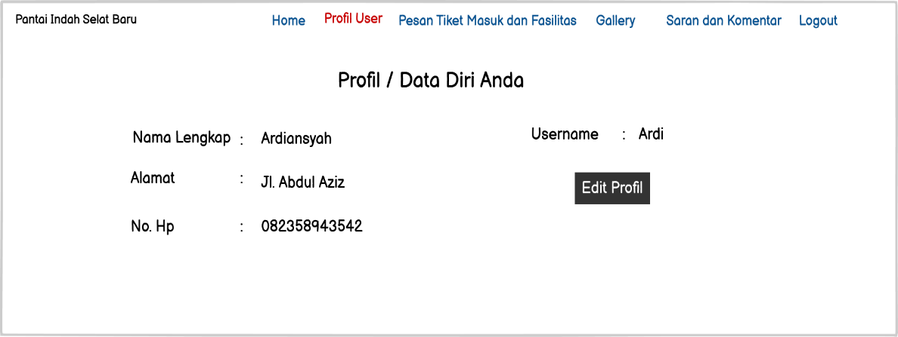

Gambar 7. Tampilan Profil

Tampilan Menu Pesan Tiket

Menu Pesan Tiket adalah menu yang terdapat pada halaman utama yang berguna untuk memesan tiket dan melihat riwayat pemesanan dan mencetak struk tiket masuk apabila sudah di validasi.

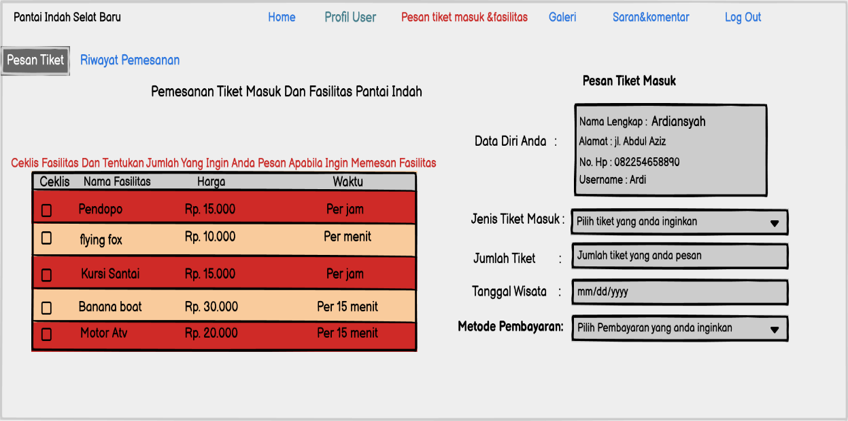

Gambar 8. Tampilan Menu Pesan Tiket

Tampilan Riwayat Pemesanan

Menu Pesan Fasilitas adalah menu yang terdapat pada halaman utama yang berguna untuk memesan fasilitas dan melihat riwayat pemesanan dan mencetak struk tiket fasilitas apabila sudah divalidasi.

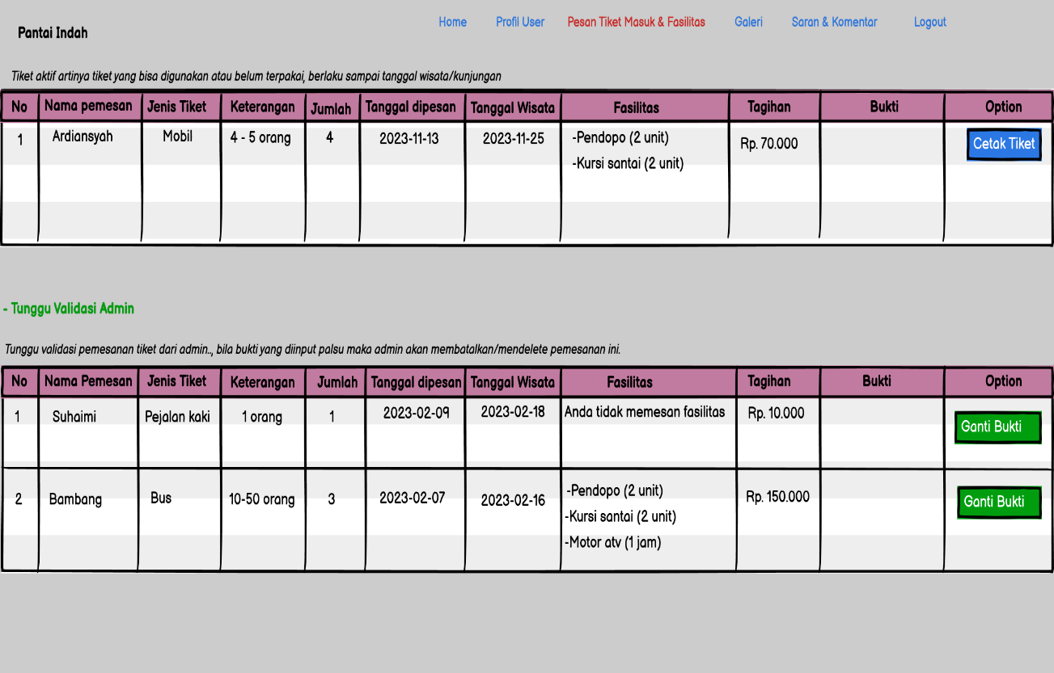

Gambar 9. Tampilan Riwayat Pemesanan

Tampilan Menu Galery

Menu Galery adalah menu yang terdapat pada menu utama, yang berguna memberikan informasi pada para pengguna yaitu dengan memperlihatkan beberapa gambar yang diambil dari pantai indah.

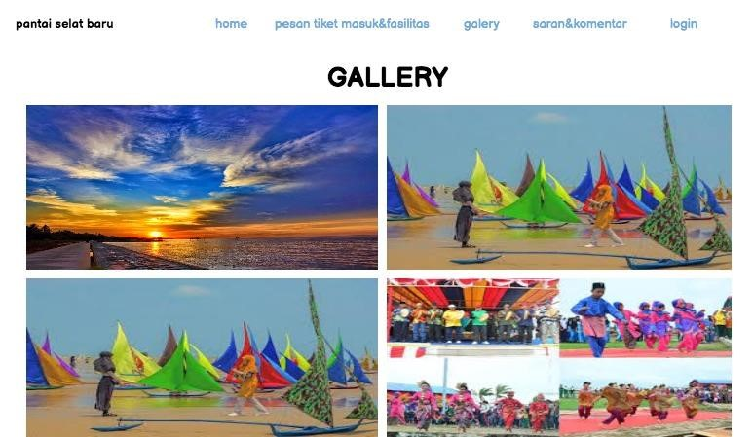

Gambar 10. Tampilan Menu Galery

Tampilan Menu Komentar

Menu Komentar adalah menu yang berguna untuk pengguna memberikan komentar dan sarannya tentang website kepada pengelola web, agar dapat dikembangkan menjadi lebih baik.

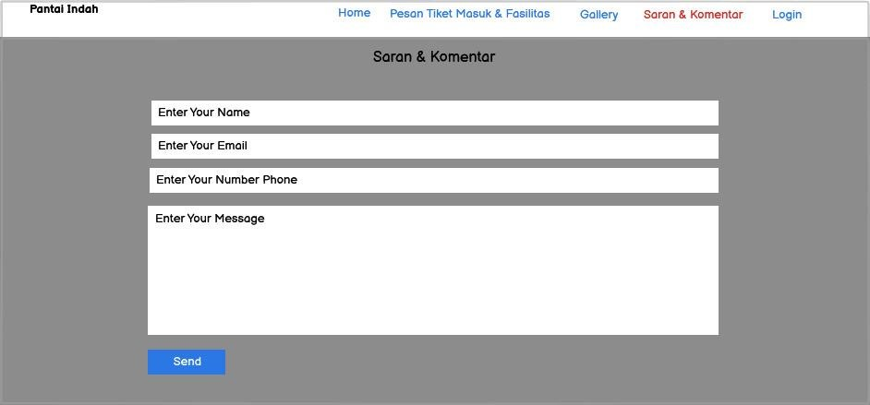

Gambar 11. Tampilan Menu Komentar

Tampilan menu home admin

Menu home admin merupakan menu utama bagi admin untuk mengelola website pemesanan pantai indah.

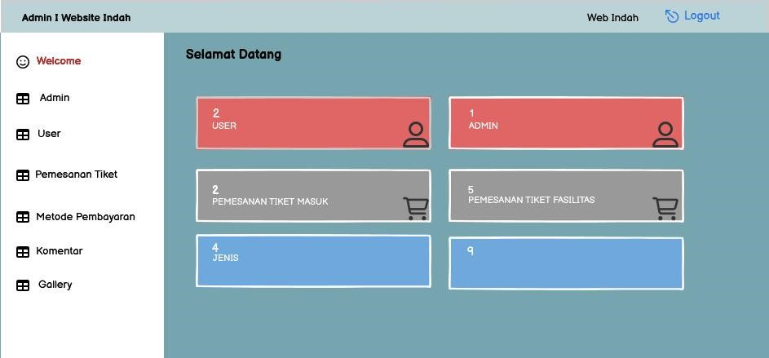

Gambar 12.Tampilan menu home admin

Tampilan menu admin

Menu admin pada home admin berguna untuk menyimpan daftar admin yang mengelola website, di menu admin dapat ditambahkan admin yang baru.

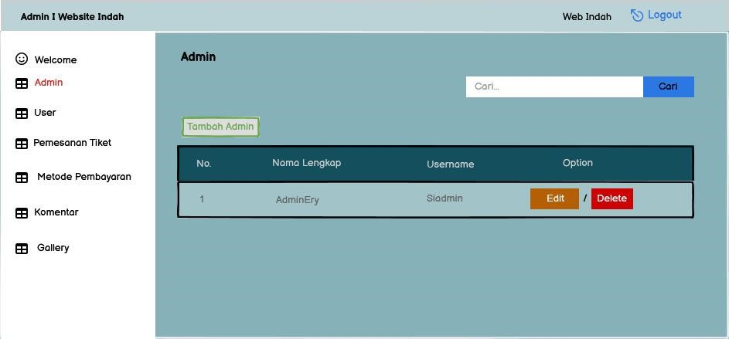

Gambar 13. Tampilan menu admin

Tampilan menu data user

Menu user pada menu utama admin berguna menyimpan nama-nama member yang sudah mendaftar dan dapat melakukan pemesanan.

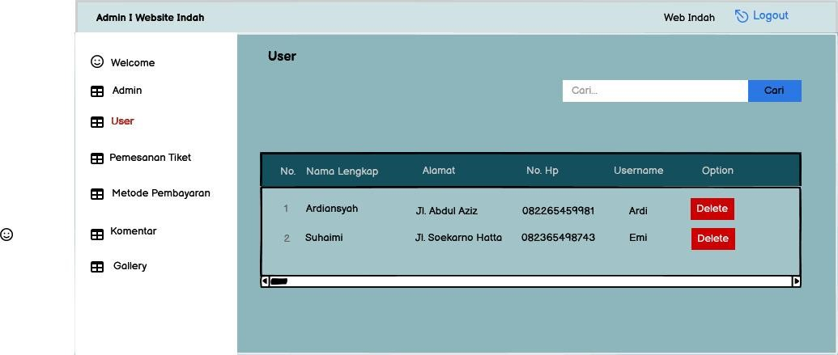

Gambar 14. Tampilan menu user

.

Tampilan menu data pemesanan tiket

Menu pemesan tiket pada menu utama admin digunakan untuk menyimpan data-data pemesanan yang sudah masuk dan siap di proses, pada menu ini admin dapat memvalidasi bukti transfer yang sudah pengguna kirim.

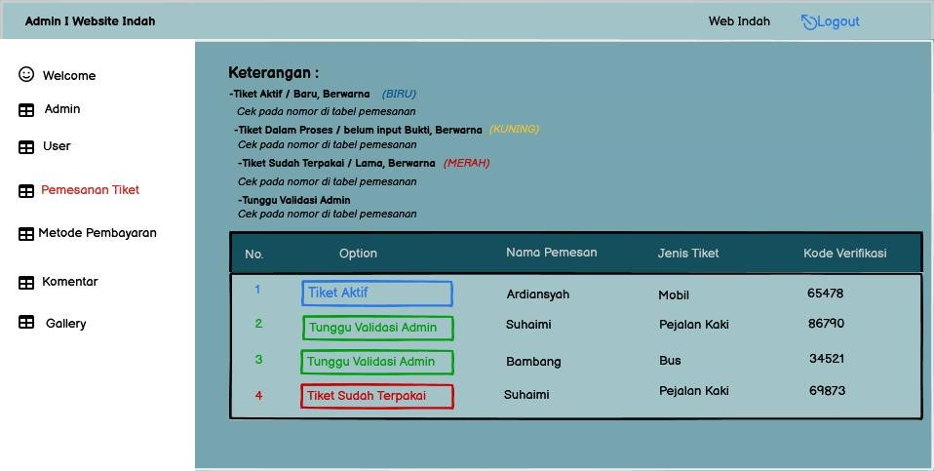

Gambar 15. Tampilan menu data pemesanan tiket

Tampilan metode pembayaran

Pada menu metode pembayaran digunakan untuk menampilkan metode pembayaran yang digunakan pengunjung.

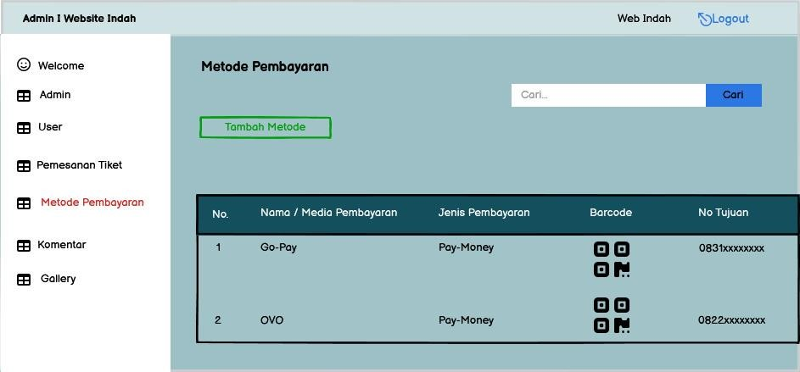

Gambar 16. Tampilam Metode pembayaran

Tampilan menu data Galery

Menu galeri admin berguna untuk mengatur informasi galeri yang akan di update oleh admin.

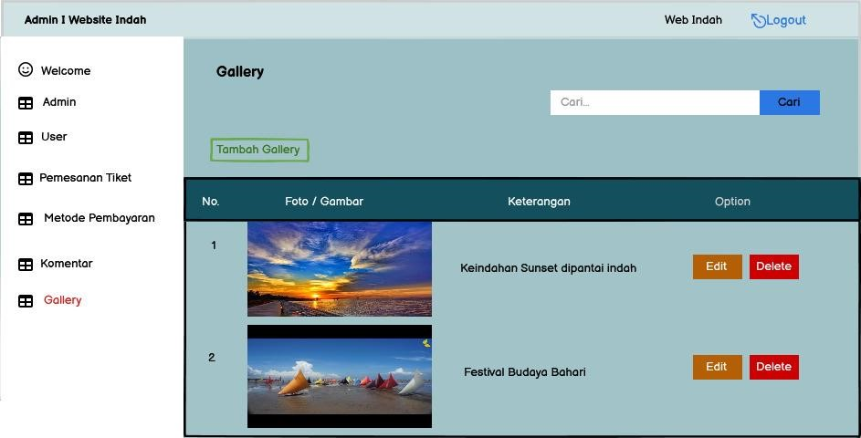

Gambar 17. Tampilan menu data galeri

Tampilan menu data komentar

Menu komentar admin berguna agar admin dapat membaca komentar dan saran yang masuk daripara pengguna yang akan membuat admin mengetahui kekurangan dan kelebihan dari websitenya.

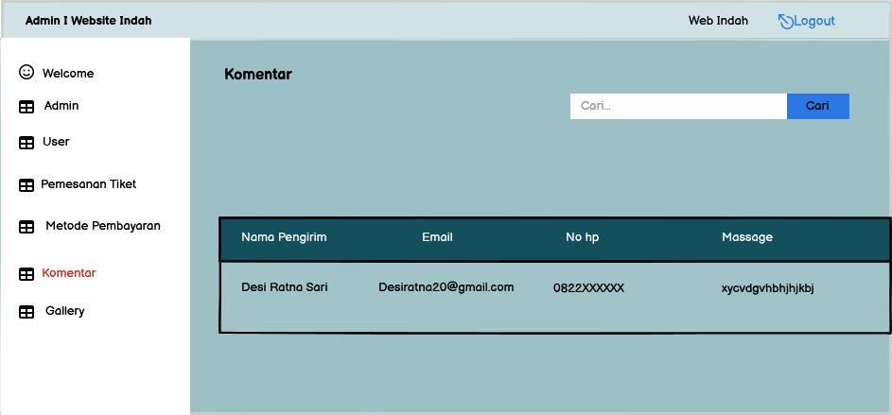

Gambar 18. Tampilan menu data komentar

Tampilan Output Tiket

Hasil output dari pemesanan adalah berupa tiket yang akan dicetak setelah mendapat validasi dari admin yang sudah menerima bukti transfer dan mengeceknya

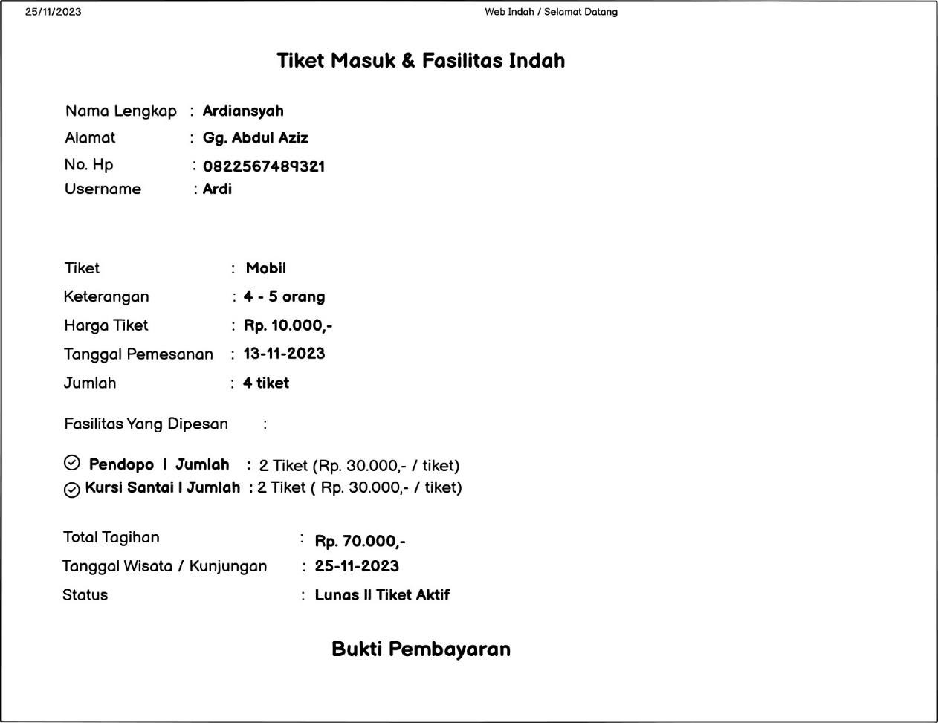

Gambar 19. Tampilan menu output tiket

## 4. SIMPULAN

Setelah dirancangnya sistem informasi pembelian tiket ini, dapat ditarik kesimpulan bahwa perancangan sstem informasi pemesanan tiket pantai indah ini dapat memudahkan para pengunjung pantai indah dalam pemesanan. Perancangan sistem infomasi pembelian tiket dapat mengefisienkan pemesanan tiket masuk dan juga penggunaan fasilitas yang ada di pantai indah.

## UCAPAN TERIMAKASIH

Terima kasih kepada ALLAH SWT, kepada sekolah tinggi agama islam negeri (STAIN) Bengkalis dan kepada dosen pengampu mata kuliah sistem informasi akuntansi yaitu Mentari Tri Indah Rahmayani, M. Kom yang mana telah membimbing penulis agar dapat menulis dan menerbitka n artikel ini.

**PUSTAKA**

Arisa, S., Sukendi, S., & Syahril, S. (2021). STRATEGI PENGEMBANGAN EKOWISATA BAHARI

SELAT BARU KABUPATEN BENGKALIS. *Jurnal Ilmu Lingkungan*, *15*(1), 45.

https://doi.org/10.31258/jil.15.1.p.45-53

Dharmawan, W. S., Purwaningtias, D., & Risdiansyah, D. (2018). Penerapan Metode SDLC Waterfall Dalam Perancangan Sistem Informasi Administrasi Keuangan Berbasis

Desktop. *Jurnal Khatulistiwa Informatika*, *6*(2), 159–167.

https://doi.org/10.31294/khatulistiwa.v6i2.160

Lawalata, I. F., Wibowo, A., & Setiawan, A. (n.d.). *PERANCANGAN DAN PEMBUATAN WEBSITE*

*PADA KOMUNITAS DISCERNING UNIVERSITAS KRISTEN PETRA*.

Mukhsin, D. (2017). STRATEGI PENGEMBANGAN KAWASAN PARIWISATA GUNUNG

GALUNGGUNG. *Jurnal Perencanaan Wilayah dan Kota*, *14*(1).

https://doi.org/10.29313/jpwk.v14i1.2549

Restu, R., Ramadhan, R., & Rahmayani, M. T. I. (2023). PERANCANGAN SISTEM INFORMASI PERPUSTAKAN USTADZ MIL STAIN BENGKALIS. *Djtechno: Jurnal Teknologi Informasi*,

*4*(1), 195–206. https://doi.org/10.46576/djtechno.v4i1.3349

Santika, R., Ayuni, R., & Rahmayani, M. T. I. (2023). RANCANG BANGUN SISTEM INFORMASI KEPEGAWAIAN BERBASIS WEBSITE PADA MA MIFTAAHUL‘ULUM KABUPATEN

BENGKALIS. *Djtechno: Jurnal Teknologi Informasi*, *4*(1), 170–182.

https://doi.org/10.46576/djtechno.v4i1.3344

Setiyani, L. (2021). *Desain Sistem: Use Case Diagram*.

Suriyanti, I., Rosa, S., & Rahmayani, M. T. I. (2023). PERANCANGAN SISTEM INFORMASI

PENJUALAN BERBASIS ANDROID PADA BUTIK ZAHARA HIJAB. *Djtechno: Jurnal*

*Teknologi Informasi*, *4*(1), 183–194. https://doi.org/10.46576/djtechno.v4i1.3345

Syahrizal, M., Rahmayani, M. T. I., & Ramadani, M. (2023). Rancang bangun sistem informasi pendaftaran haji dan umroh pada kantor kementerian agama kabupaten bengkalis. *Jurnal SAINTIKOM (Jurnal Sains Manajemen Informatika dan Komputer)*, *22*(2), 484.

https://doi.org/10.53513/jis.v22i2.8660

Usman, F., & Effendi, D. (n.d.). *Sistem Informasi Pemesanan Tiket Berbasis Web Pada Travel*

*Satriazyan Subang*.